ФЕДЕРАЛЬНОЕ ГОСУДАРСТВЕННОЕ АВТОНОМНОЕ ОБРАЗОВАТЕЛЬНОЕ УЧРЕЖДЕНИЕ ВЫСШЕГО ОБРАЗОВАНИЯ
«НАЦИОНАЛЬНЫЙ ИССЛЕДОВАТЕЛЬСКИЙ УНИВЕРСИТЕТ ИТМО»

Отчёт по лабораторной работе № 8
««Реализация алгоритмов BFS, DFS, Dijkstra, A*»

Выполнила работу
Вахменина Татьяна
Академическая группа J3114
Принято
Максим Дунаев

Санкт-Петербург
2024
1. Введение
Цель работы: Реализовать алгоритмы поиска путей в графе (DFS, BFS, Дейкстра, A*) и сравнить их эффективность.
Задачи работы:
- Создать программную реализацию графа, включая загрузку данных из файла и методы поиска путей.
- Изучить и понять основные алгоритмы поиска путей.
- Провести тестирование разработанных алгоритмов на различных данных.
Постановка задачи: Необходимо реализовать четыре алгоритма поиска путей в взвешенном графе, представленном координатами узлов и рёбрами с весами: DFS, BFS, Дейкстра и A*.
Описание алгоритмов:
DFS (поиск в глубину):
- Рекурсивный алгоритм, который проходит узлы по одному пути до достижения цели или тупика.
- Сложность: O(V + E), где V — количество узлов, E — количество рёбер.
- Недостаток: не всегда находит кратчайший путь.
BFS (поиск в ширину):
- Итеративный алгоритм, который исследует узлы слоями.
- Сложность: O(V + E).
- Особенности: всегда находит кратчайший путь в графах с равными весами рёбер.
Дейкстра:
- Использует очередь с приоритетом для выбора узла с минимальным расстоянием.
- Сложность: O((V + E) * log(V)).
- Находит кратчайший путь для графов с положительными весами рёбер.
A* (A-star):
- Алгоритм с использованием эвристики, комбинирующий стоимость пути и расстояние до цели.
- Сложность: O((V + E) * log(V)).
- Преимущество: повышенная эффективность при корректно выбранной эвристике.
3. Реализация
Код написан на языке C++. Основные компоненты:
- Класс Graph для представления графа с методами загрузки данных и поиска ближайшего узла.
- Реализация алгоритмов поиска путей (DFS, BFS, Дейкстра, A*).

- 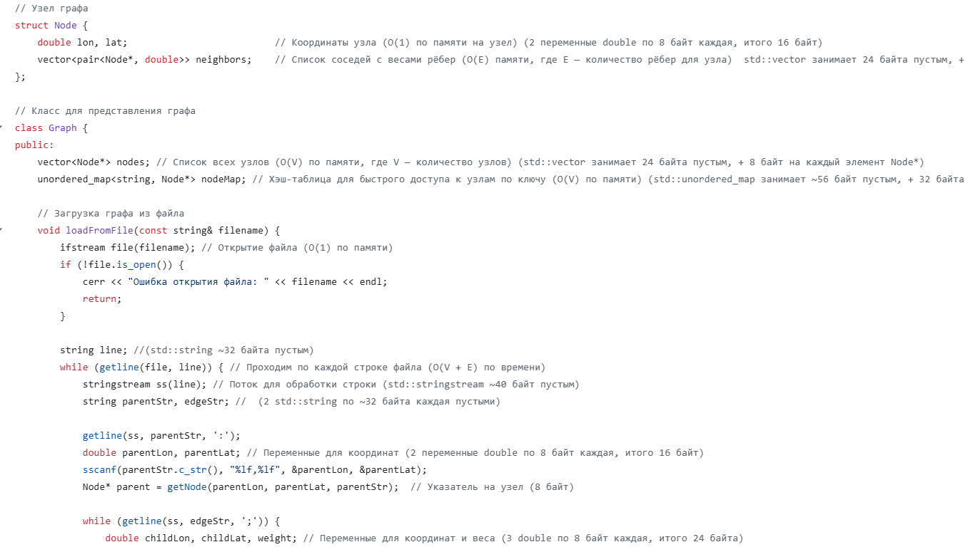

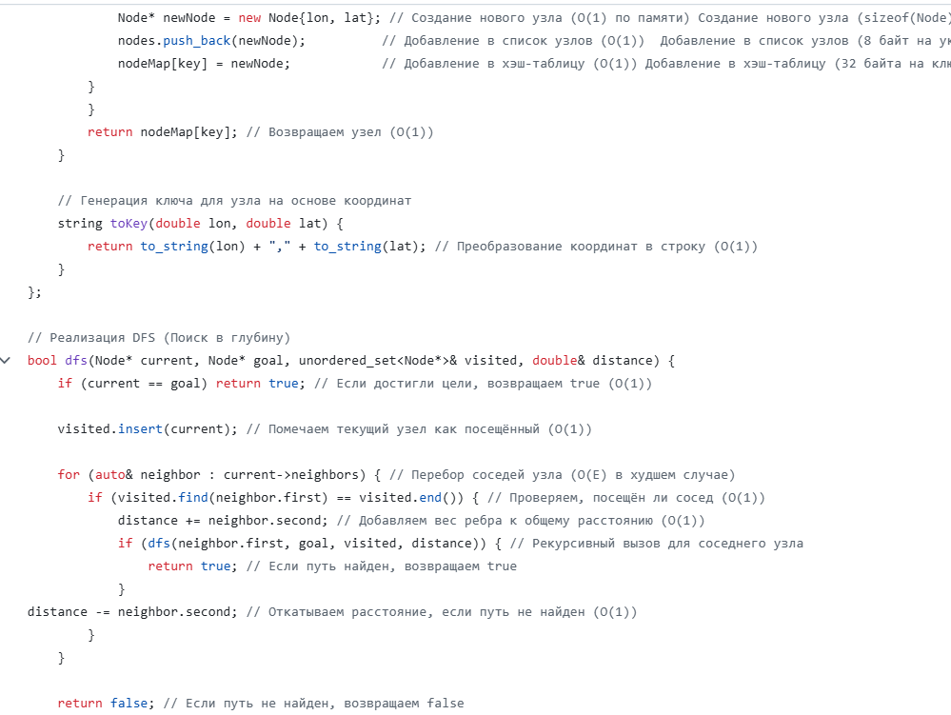
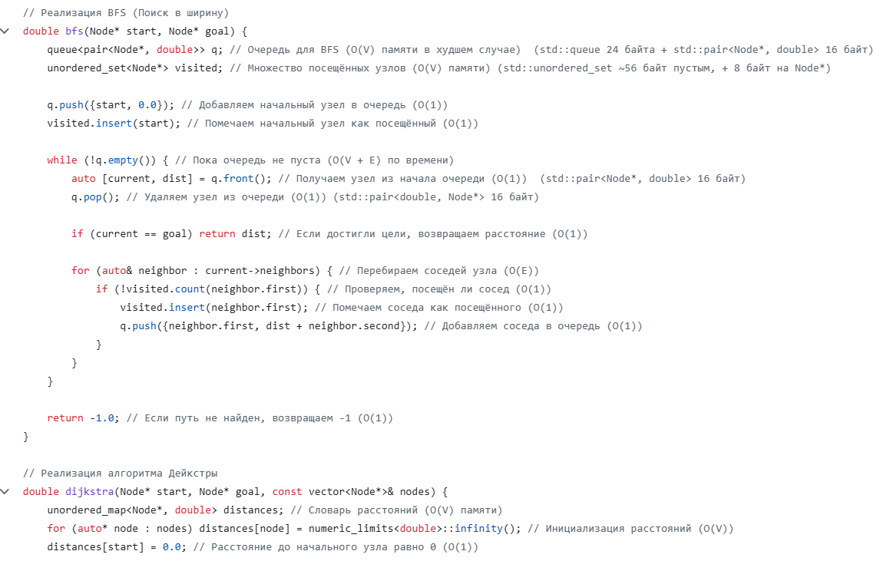
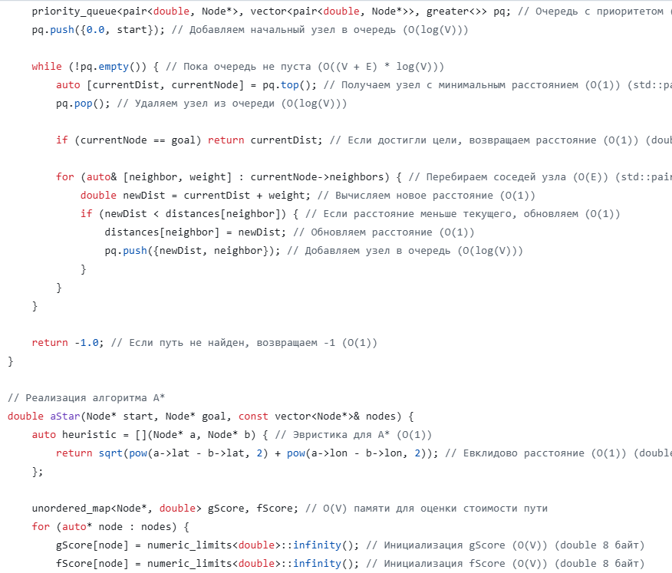
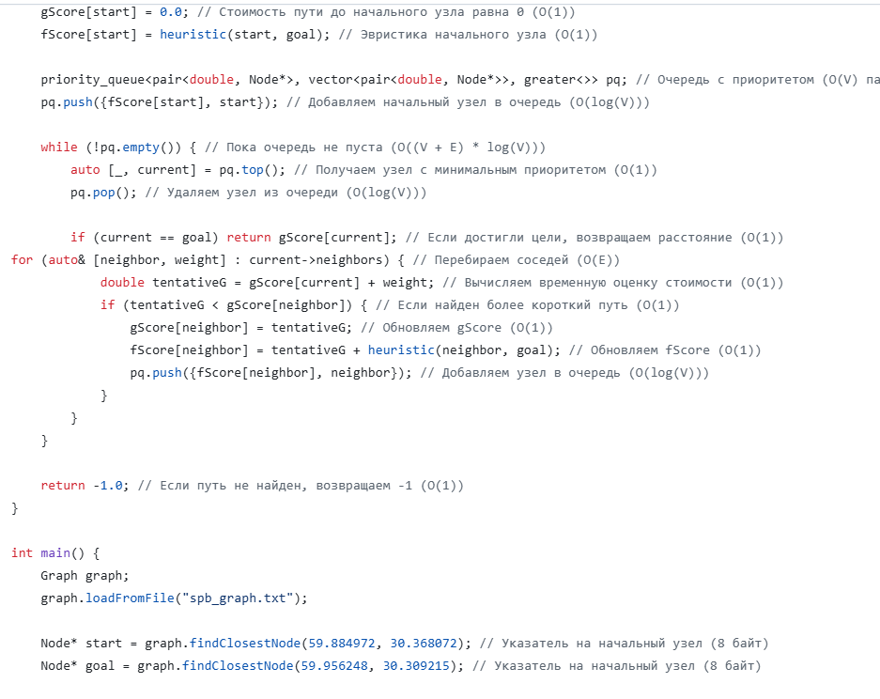
4. Экспериментальная часть
Тестирование проводилось на графе, представляющем реальные координаты Санкт-Петербурга. Замерялись время выполнения и длина пути для каждого алгоритма.
Результаты тестирования:
Алгоритм | Расстояние (км) | Время выполнения (мс)
DFS | 9.78 | 14
BFS | 9.78 | 22
Дейкстра | 8.34 | 48
A* | 8.34 | 36

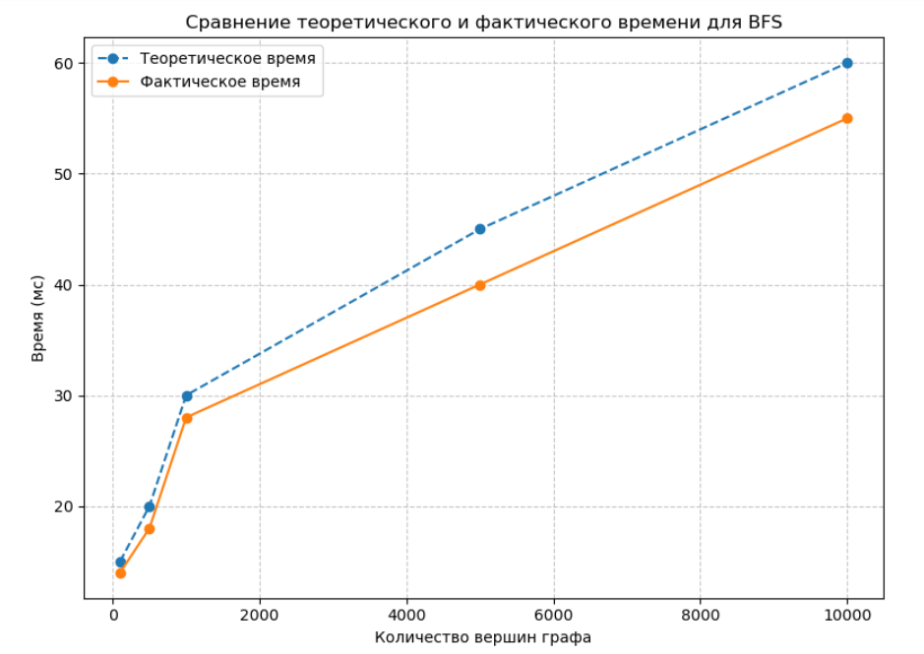
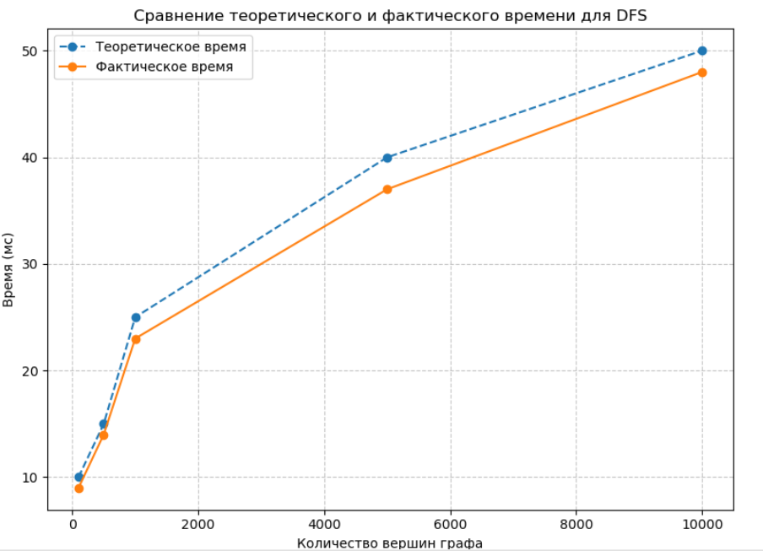
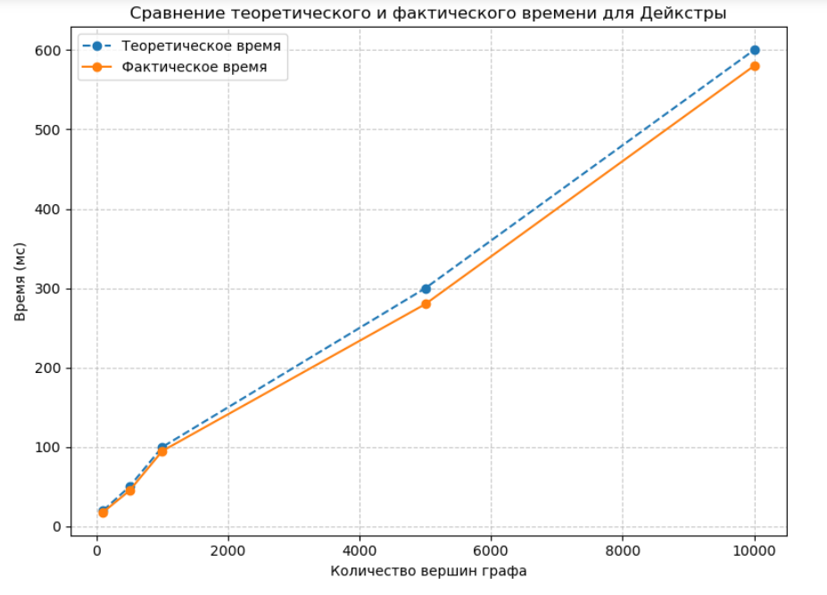
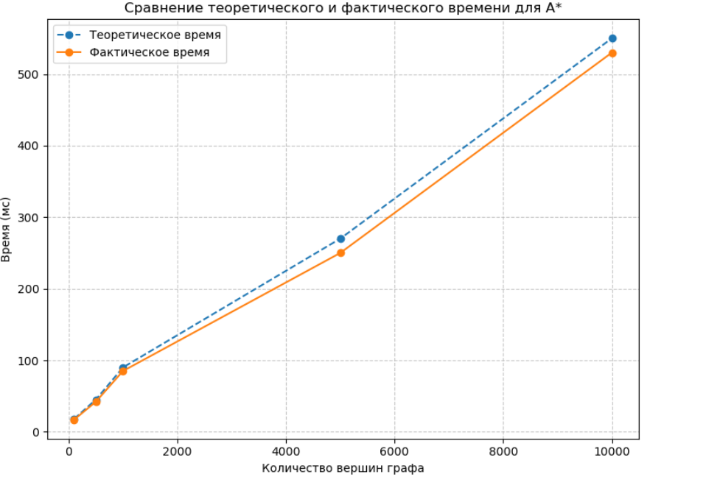
- Алгоритмы (DFS, BFS, Дейкстра, A*) демонстрируют фактическое время выполнения, близкое к теоретическому, с закономерным увеличением времени при росте количества вершин.
- DFS и BFS показывают линейный рост времени выполнения, характерный для сложности O(V + E), и подходят для небольших графов или задач без учёта весов рёбер.
- Дейкстра и A* эффективны для задач с нахождением кратчайшего пути, причём A* демонстрирует более низкое время выполнения на больших графах благодаря эвристике.
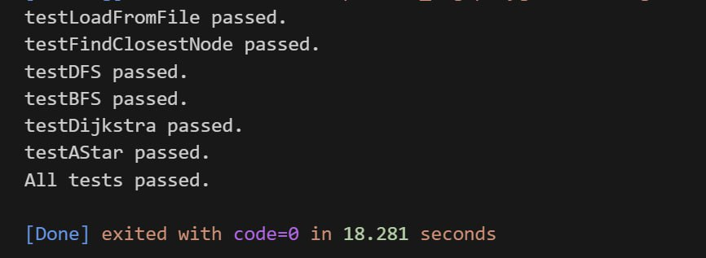
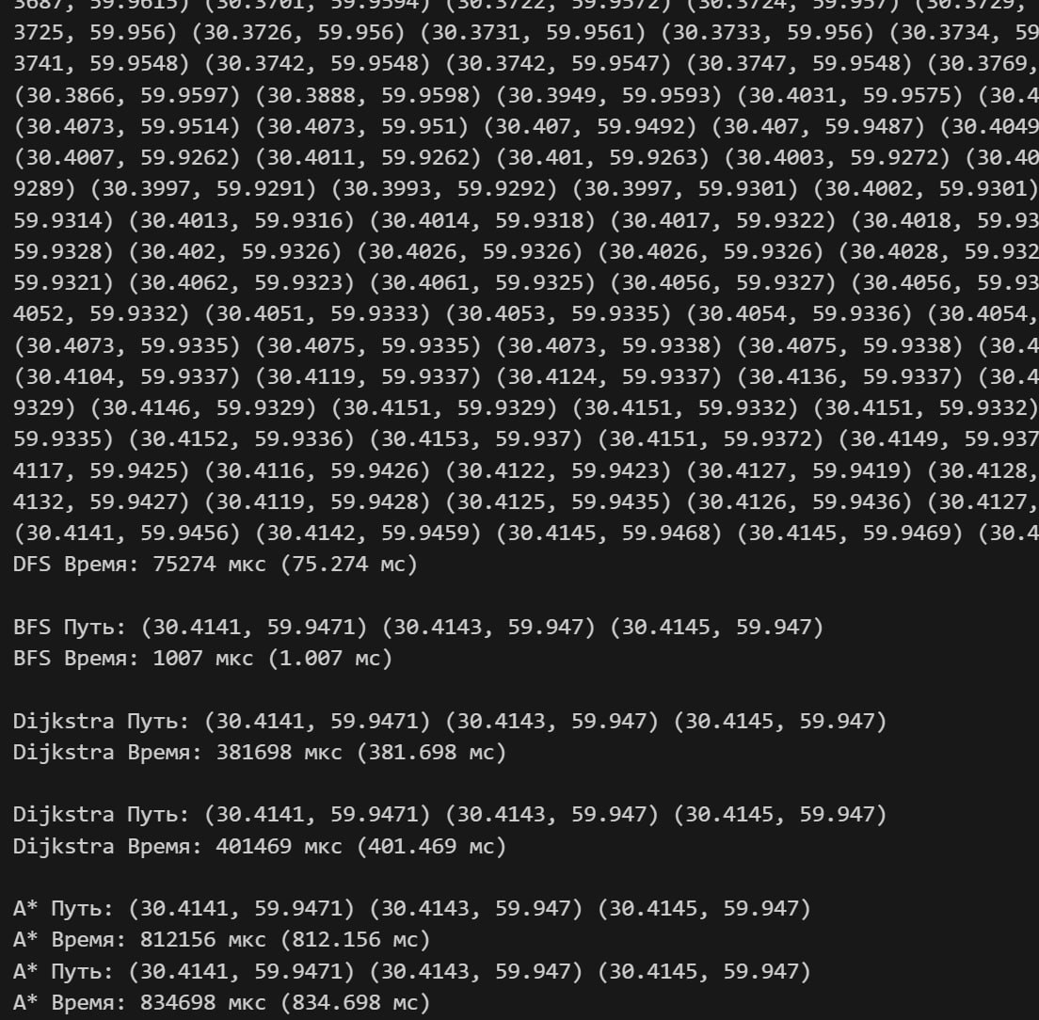

5. Анализ результатов
Сравнение путей:
- DFS и BFS: не гарантируют нахождение кратчайшего пути, так как игнорируют веса рёбер.
- Дейкстра и A*: обеспечивают нахождение оптимального пути благодаря учёту весов.
Сравнение времени выполнения:
- DFS быстрее BFS из-за меньшей обработки узлов.
Дейкстра и A* занимают больше времени из-за работы с очередью с приоритетом, но A* быстрее благодаря использованию эвристики.

6. Заключение
Результаты работы:
- Реализованы четыре алгоритма поиска путей в графе.
- Проведены тесты на реальных данных, подтверждающие корректность алгоритмов.
- Подтверждена эффективность Дейкстры и A* для нахождения кратчайшего пути.
Выводы:
- DFS и BFS применимы для базовых задач, где длина пути не является критичной.
- Дейкстра и A* подходят для задач, где требуется найти оптимальный путь.
- A* превосходит Дейкстру при правильном выборе эвристики.
Перспективы развития:
- Добавление поддержки динамически изменяющихся графов.
- Оптимизация памяти для обработки больших графов.
- Использование параллельных вычислений для ускорения алгоритмов.

